**征战“星光”再创佳绩**

——管理系中瑞专业学生闯入上海市“星光计划”决赛圈

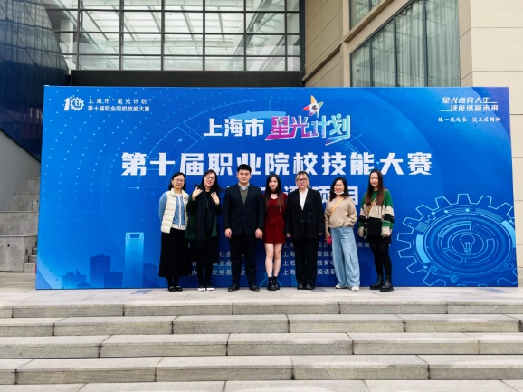4月1日，管理系副主任黄欣懿老师带领系部商务英语团队教师，与管理系中瑞合作办学专业三位学子共赴上海工商外国语职业学院，参加上海市“星光计划”第十届职业院校技能大赛----非英语专业口语大赛现场竞赛环节。经过一整天激烈的现场角逐，三位参赛选手均以出色的表现成功挺进竞赛最终环节，目前正在等待大赛组委会公布决赛结果。

现场竞赛环节包括情景交流（Interview）、职场描述（Presentation）和职场辩论（Debate）三大模块。每一轮都以淘汰赛的形式进行，而且每一轮都仅有60%的晋级率。决赛当天，三位指导教师在管理系副主任黄欣懿老师的带领下，在承办方指定教室全程观摩了所有参赛选手的表现。决赛竞争相当激烈，但是管理系的三位参赛选手不畏强手，沉着应战，发挥了最好水平，展现了我院学生最美的的风采。最终，张景源、朱逸捷、张琳三位同学以出色的表现，全员会师于竞赛的最后一个环节，这在众多参赛队中是绝无仅有的。

商务英语教师团队表示，将积极总结备赛、参赛的经验教训，努力提升教师自身专业技能的同时，进一步激励学生们的英语学习兴趣，努力做到“以赛促教、以赛促学”，为培养新时代的合格接班人而继续奋斗！

管理系 王阳（文\摄）

2023年4月3日